**改正 ＦＩＴ ガイドライン適応標識 ラフ原稿ベース**

**１／２ページ**

あ

下記の項目をご記入の上、ラフ原稿と一緒にＦＡＸ送信、又は、メールにてお送り下さい。

注意：バージョンによって、□にチェックが入れられない場合がございます。その際は、手書きでチェックをしてＦＡＸ送信して下さい。

|  |  |
| --- | --- |
| **今までに当社にご注文されたことがございますか？** | ある　　　ない　　　わからない |

◎「ある」にチェックした方は、ご記入の際「※」の枠を省略できます。但し、変更があった場合は、ご記入下さい。

|  |  |  |  |
| --- | --- | --- | --- |
| **１**. **貴社名** | |  | |
| **２**. **ご担当者名** | |  | |
| **３**. **固定電話** | |  | |
| **４**. **携帯電話** | 携帯電話への連絡希望の方のみご記入下さい。 |  | |
| **※５**. **ﾒｰﾙｱﾄﾞﾚｽ** | メール返信希望の方のみ、ご記入下さい。 |  | 前回と同じ |
| **※６**. **ﾌｧｯｸｽ番号** | ＦＡＸ返信希望の方のみ、ご記入下さい。 |  | 前回と同じ |
| **※７**. **ご住所** | | 〒 | 前回と同じ |
| **※８**. **指定お届け先住所**    上記と異なる場合のみ、ご記入下さい。  必ず、受取人名と電話番号もご記入下さい。  ・未記入のままで、発注の際お知らせ頂いても結構です。 | | 〒 | 前回と同じ |
| **９**. **発注する際のお支払方法**  ・未記入のままで、発注の際お知らせ頂いても結構です。  ・お振込の場合は、着金確認後の  　 発送となりますので、ご留意下さい。 | | **代金引換（現金）**  **代金引換（カード決済）**  　**クレジット決済（前払い）**  ※必ずﾒｰﾙｱﾄﾞﾚｽをご記入ください。ご注文後、当社より決済画面のﾘﾝｸをﾒｰﾙ送信します。  決済画面に情報を入力して頂いて決済完了となります。直接ｶｰﾄﾞ会社にﾃﾞｰﾀが送信　　される為、当社に内容が渡ることはありません。  カード決済  　**前金振込（横浜銀行）**<和泉(ｲｽﾞﾐ)支店　普通 1261124>  　**前金振込（七十七銀行）**<南古川(ﾐﾅﾐﾌﾙｶﾜ)支店　普通 5475376>  **前金振込（ゆうちょ銀行）**<記号 10260　番号 72570541>  その他、ご相談  ・官公庁・組合・企業様など、既定の決済方法（後払い）でのお取引ご希望の  　場合、事前にお電話にてお問い合わせください。 | |
| **１０**. **備考** | |  | |
| ・稟議書を作成する場合などは、ﾚｲｱｳﾄ図案と一緒に正式な御見積書をお送りしますので、「御見積書必要」と「○○」宛名義をご記入下さい。  ・事前に請求書が必要な場合は、「請求書必要」とご記入下さい。 | | | |

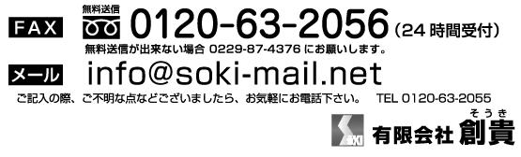

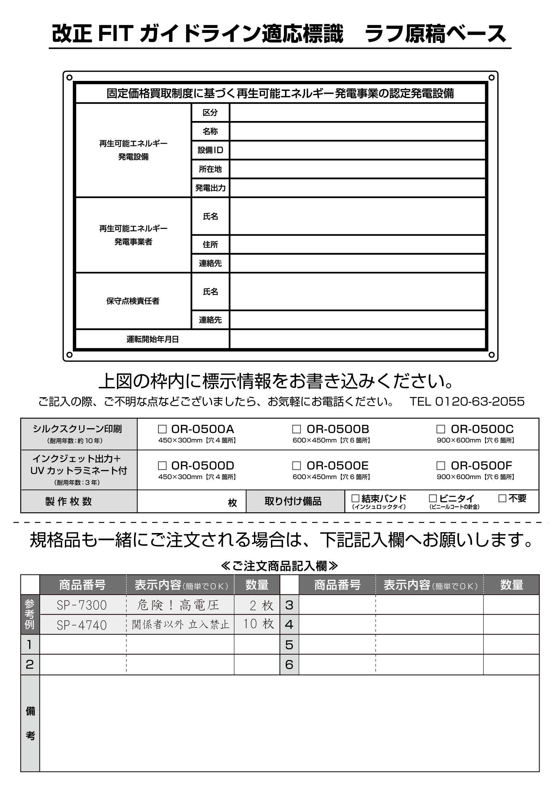

枚

枚

枚

枚

枚

枚

**２／２ページ**

（ｲﾝｼｭﾛｯｸﾀｲ）

（ﾋﾞﾆｰﾙｺｰﾄの針金）